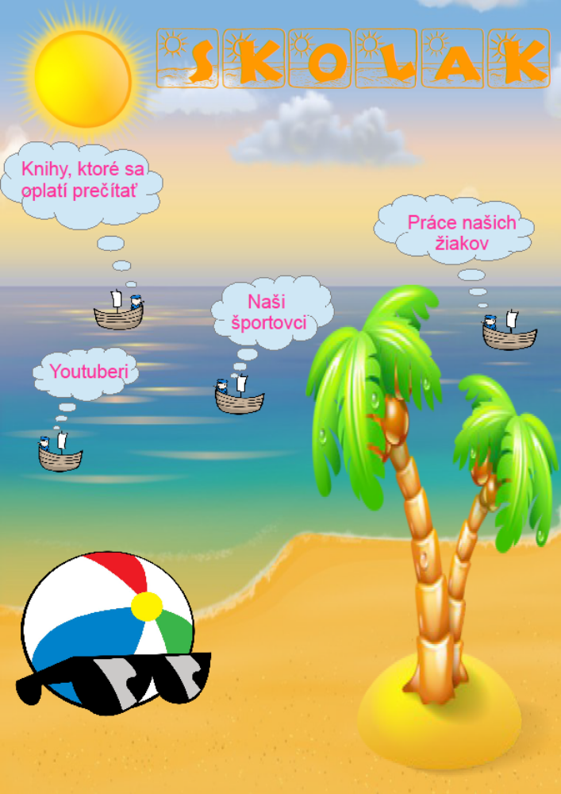


YOUTUBERI
Novodobý fenomén, ktorý dorazil aj do našej školy...
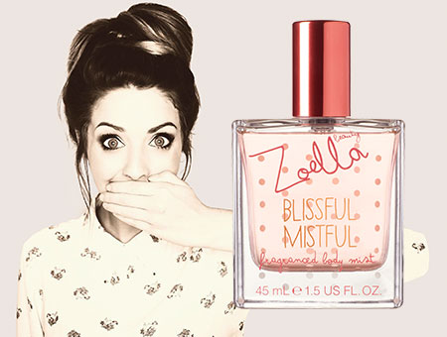
V tomto čísle by sme vám radi predstavili mladú youtuberku menom Zoe Elizabeth Sugg, ktorá vystupuje aj pod prezývkou Zoella. Táto mladá britka je známa tvorbou videí o kozmetike a móde, na ktorých vám rada poradí, ako sa (ne)líčiť, či v otázke, čo je práve trendy. Mnohí z vás ju možno poznáte aj vďaka knihe, ktorú vydala v roku 2014 pod názvom Girl online. Zoella je naozaj veľmi všestranné dievča, ktoré má rado kozmetiku, a preto vám vo svojich videách taktiež rada poradí, ktoré kozmetické produkty použiť a ktoré radšej nie. Ona sama má dokonca vlastnú kozmetickú značku, ktorá je veľmi úspešná, najmä medzi teenagermi.
Ja osobne ju sledujem hlavne preto, že ma jej videá dokážu inšpirovať a pobaviť. Zoelline videá sú vždy kvalitne spracované, pekne upravené a je naozaj vidieť, že za každým z nich stojí veľký kus práce.
Viki Jarošová (6.trieda)


Ako ste si už určite prečítali v nadpise, v tomto čísle sa budeme venovať nielen zahraničným youtuberom, ale aj youtuberom na našej škole. Keďže natáčanie videí a ich následné zavesenie na internet sa stalo skutočným fenoménom. Je možné, že by sa nám podarilo nájsť na našej škole viacerých žiakov, ktorí trávia svoj voľný čas práve takto. My vám v tomto čísle prinášame exkluzívny rozhovor so žiakom šiesteho ročníka, Zvonkom Šteflovičom, ktorý sa tvorbou videí zaoberá už istý čas.
Redakcia: Zvonko, povedz nám, čo ťa viedlo k natáčaniu videí, alebo kto ťa inšpiroval?
Zvonko: K natáčaniu videí ma inšpiroval známy youtuber Expl0ited, ktorý natáča vlogy a hry.
R: Dnes už nie je ničím prekvapujúcim, že natáčaním videí sa dá živiť. Chcel by si sa k niečomu takému dopracovať aj ty ?
Z: Samozrejme, to by chcel pravdepodobne každý, kto má podobné hobby, no momentálne to nie je možné, možno v budúcnosti.
R: Zmenil youtube do istej miery tvoj život? Cítiš sa známy?
Z: Zatiaľ nie, ale môj čas príde.
R: Kto ťa najviac podporuje v natáčaní videí?
Z: Najviac ma podporuje moja mamina.
R: Kto ti pomáha s výrobou videí?
Z: Pri natáčaní mi pomáha aj moja spolužiačka Viki Svetláková, ktorá mi robila kameramanku, keď sme natáčali video s názvom Don´t laught challenge.
R: Prečo vlastne točíš videá?
Z: Pretože ma to baví, nie je to o peniazoch.
R: Koľko vzhliadnutí ma tvoje najúspešnejšie video?
Z: Moje najúspešnejšie video má 258 videní.
R: Máš nejaký cieľ, ktorý chceš dosiahnuť v tejto oblasti?
Z: Mám cieľ dosiahnuť aspoň milión odberov.
R: Máš už aj nejakú skúsenosť s hatermi?
Z: Áno, ale o tom je šoubiz.
Zvonko v mene celej redakcie ďakujeme za rozhovor a prajeme veľa úspechov ☺

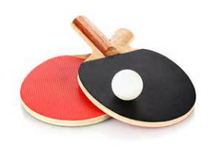
Radi by sme vám priblížili aktivity našich žiakov, o ktorých ste možno nevedeli. Napríklad taká Kaja Pokorná z 5.triedy sa vo svojom voľnom čase venuje ping-pongu.

R: Kaja povedz nám niečo viac o tvojej záľube. Prečo si si vybrala práve ping-pong?
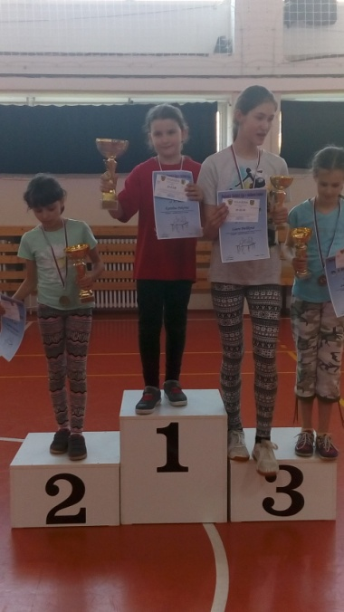
K: Pretože ma tento šport baví a nikto z našej triedy sa tomuto športu nevenuje.
R: Ako dlho sa mu už venuješ?
K: Momentálne to bude už rok a pol.
R: Ako si sa k tomuto športu dostala?
K: Prvýkrát som mala možnosť zahrať si ping-pong u nás v školskej telocvični. Odvtedy mi učaroval a stal sa mojím veľkým hobby.
R: Už si vyhrala nejaký zápas?
K: Áno, vyhrala som ich niekoľko. Naposledy to bolo túto sobotu, kedy sa mi podarilo vyhrať Pohár starostu obce. Je to môj druhý pohár, z čoho sa veľmi teším.
R: Aké sú tvoje ambície do budúcnosti?
K: Chcela by som sa stať majsterkou Slovenska.
R: Máš nejaký vzor?
K:Áno, mojím vzorom je moja trénerka, ktorá bola 4. na majstrovstvách sveta.

Tamarka Štulrajterová 6.ročník

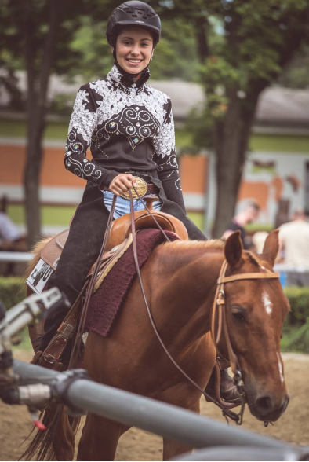
Ďalším dievčaťom, ktoré sme mali česť vyspovedať je žiačka 8.roční Tamarka Hámorová, ktorá sa venuje naozaj originálnemu športu a to westernovému jazdeniu. Westernové jazdectvo je samostatné odvetvie jazdeckého športu. Vzniklo v Severnej Amerike pôvodne ako zábava kovbojov vo voľnom čase, ale rozšírilo sa do celého sveta a stalo sa aj olympijským športom.
Westernové jazdectvo má na Slovensku síce krátku históriu, ale veríme, že ho čaká dlhá a úspešná budúcnosť aj vďaka našej Tamarke.
R: Tamarka, ako si sa dostala k tomuto športu?
T: Veľmi jednoducho a to vďaka mojej tete, ktorá ma naň začala brávať a ja som si veľmi rýchlo vytvorila pozitívny vzťah k tomuto športu, najmä preto, že jeho neodlúčiteľnou súčasťou sú práve kone.
R: Musím mať westernový jazdec svojho vlastného koňa?
T: Nie, nie je to podmienkou. Kôň sa dá aj prenajať, no jazdec k nemu musí mať vzťah a platí to aj naopak.
R: Je vzťah koňa a jazdca dôležitý?
T:Samozrejme. Je to predovšetkým o vzájomnej spolupráci a dôvere. Bez toho to nejde.
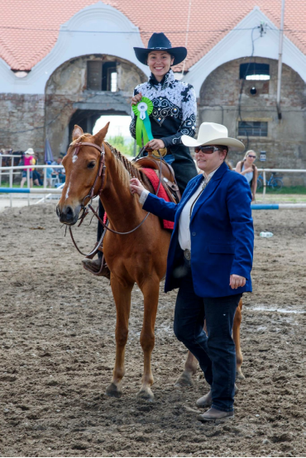
R:Ako vieme, zúčastňuješ sa aj westernových súťaží. Podarilo sa ti už nejakú vyhrať?
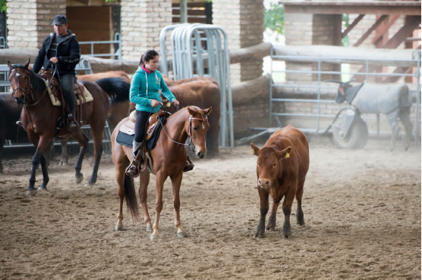
T: Áno, podarilo sa mi vyhrať niekoľko súťaží a momentálne som druhá na Slovensku. Verím, že sa mi tento titul podarí obhájiť aj v budúcnosti.
Dievčatám ďakujeme za rozhovor a želáme mnoho víťazstiev!
Veronika Chovancová 6.ročník

Knihy, ktoré sa oplatí prečítať


Po tom, čo sa Penny strápnila na školskom predstavení a jej videá kolovali po Youtube a Facebooku, na jej veľké šťastie jej rodičia dostanú pracovnú ponuku v New Yorku, kde strávia Vianoce. Tam stretne pekného chalana Noaha ,do ktorého sa Penny na prvý pohľad zamiluje. Na svoj blog zachytáva každý okamih s ním. Lenže Noah pred ňou skrýva jedno tajomstvo, ktoré vypukne po nepríjemnej návšteve Penny, nie obľúbenej spolužiačky a to také, že je slávny hudobník... A to, ako to bude ďalej pokračovať, zistíte po prečítaní knižky Girl online od už spomínanej Zoe Sugg.
Viki Jarošová 6. ročník

Leto už klope na dvere, a preto by sme vám radi odporučili pár knižných noviniek, ktoré vám určite spríjemnia horúce letné dni. Pre milovníkov fantasy tu máme dva skvelé tipy:
Koralína a svet za tajnými dverami – Neil Gaiman
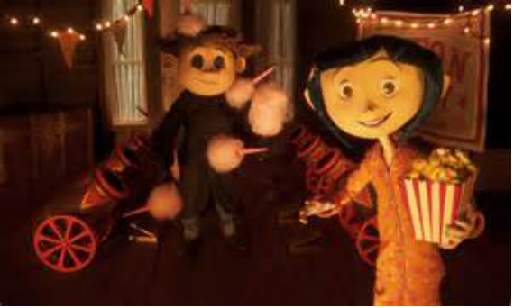
Koralína Johnsnová odjakživa túžila po tom, že nájde lepší svet. Svet zábavnejší, ako je ten náš. No nikdy by ju nepadlo, že ho objaví vo svojom vlastnom dome. V tomto svete je všetko inak. S rodičmi je stále zábava, psi tu nejedia nič iné ako čokoládu a jej mačka vie rozprávať. Všetko je tu také úžasné, že to snáď nemôže byť pravda. Naozaj je to svet, v ktorom je všetko lepšie, alebo je to pasca? To už však musíte zistiť sami. Ak radi trávite horúce dni pri vode čítaním, určite odporúčame vziať si so sebou túto originálnu knižku a ak náhodou nie, v tom prípade je k dispozícii aj sfilmovaná verzia príbehu.
Tamarka Štulrajterová 6. trieda
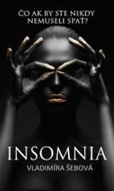
Insomnia- Vladimíra Šebová
Naša redakcia by sa s vami rada podelila o knižnú novinku s názvom Insomnia, ktorá valcuje rebríčky v predajnosti v najväčších slovenských kníhkupectvách. Autorkou tejto knihy je mladá začínajúca spisovateľka Vladimíra Šebová.
Sara Nickson je mladá spisovateľka žijúca v Londýne, ktorá trpí totálnou insomniou- nikdy nespí. Zatiaľ, čo je jej kariéra rozbehnutá, v osobnom živote sa jej nedarí. Všetko sa zmení, keď sa jej pokúsi niekto ublížiť a ona je nútená vyhľadať cudzinca, ktorého už mesiace sleduje. Ten jej povie pravdu, ktorá zmení jej život navždy.
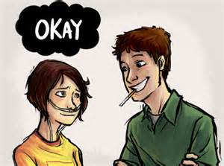
Hviezdy nám nepriali- JOHN GREEN
Pre romantické duše tu máme jednu z najúspešnejších kníh, ktoré vyšli z pera známeho autora Johna Greena.

Hlavnou hrdinkou knihy je šestnásťročná Hazel, ktorej diagnostikovali rakovinu štítnej žľazy v štvrtom štádiu. Hazel, ktorá sa pripravovala na to najhoršie, vstúpi do života šarmantný chlapec menom Augustus Wathers, ktorý obráti jej život naruby.
V mene našej redakcie vám určite odporúčame prečítať si knihu, no ak patríte k tým pohodlnejším, kniha bola sfilmovaná a veríme, ž film sa vám bude páčiť minimálne tak ako kniha.
Veronika Chovancová 6.ročník

KONIEC ŠKOLSKÉHO ROKA

Školský rok je za nami,
a leto je pred nami.
Vyspávať do jedenástej,
Niekedy aj do dvanástej.

Na to sa už teším ja,
na neskoré hodiny vstávania.
Už sme starší o rok viac,
naučení o krok viac.

Melisa Mikulcová
(6.ročník)


Škola sa už skončila,
zábava sa začala,
úlohy písať nemusím,
s učením sa rozlúčim.

S koňmi tábor v lete mám,
prázdniny si užívam.

Viki Svetláková
(6.ročník)


Prázdniny sú pohodička,
nestraší ma žiadna knižka.
Na výlety môžeme chodiť,
nemusíme sa nič učiť.
Preto rád mám prázdniny,
nemajú vyučovacie hodiny.
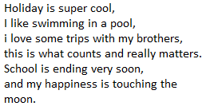
End of School
Here is the end of the school,
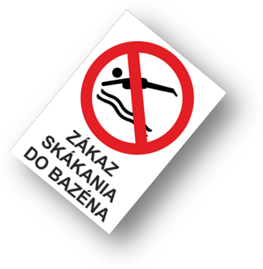
and i feel like a fool.

The summer is coming,
and I feel like travelling.

The sun is shining, Jakub Minarovič
and I am smiling. (6.ročník)

Finally no school,
and I am going to jump into the pool.
Rebeka Ševčíková
(6.ročník)
Škola to je sranda veľká,
keď do nás hučí učiteľka.
Naučí náš písať, čítať,
na matike počítať.
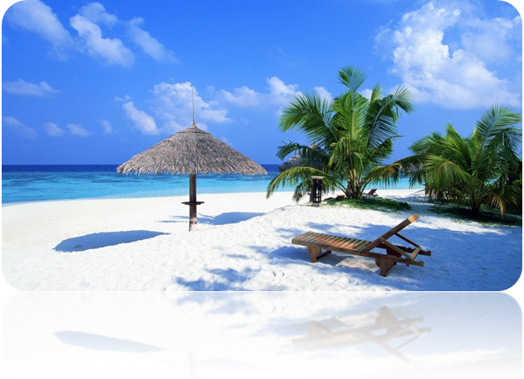
Aj keď je to nuda veľká,
každý máme svojho vtipného kamaráta.
Dostávame známky zlé,
ale aj tak sa nevzdávame.
Anglický jazyk ľahký je (skoro) všetci ho
MILUJEME.
Veronika Chovancová
(6.ročník)

Škola, leto, prázdniny
to sú ale noviny.
Prázdniny sú fajn
a v škole raj.

Leto sa mi páči dosti,
môžem sa kúpať dosýtosti.
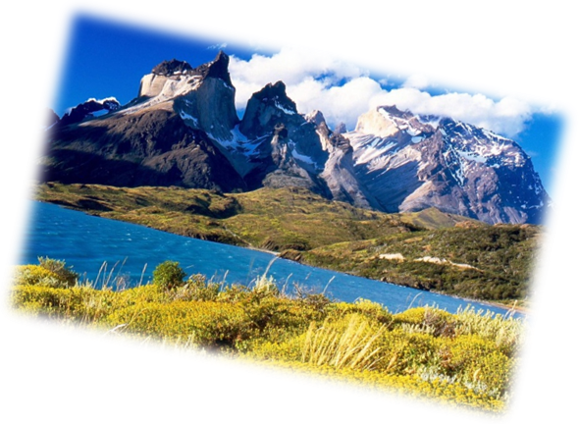
K babke pôjdem na prázdniny,
veru môžem robiť hlúposti.

Mám rada školský dvor,
na výlet pôjdem do hôr.
Končí leto,škoda, zas začína škola.
Dobrý deň školský čas.
Romanka Féderová
(5.ročník)
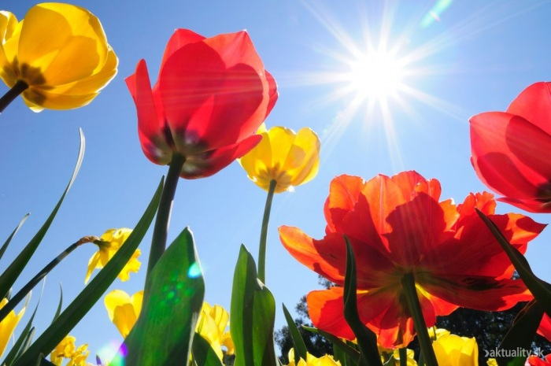
Prázdniny sa začali,
všetci sa tešili.
Školáci sa zabávali
a aj trošku vystrájali.

Učenie skončilo,
zabávanie sa začalo.
Učiteľky sa pobalili
a krásne prázdniny nám zaželali.

Hurá, hurá, leto sa začína,
škola už nie je povinná.
Všetky deti tešia sa,
škola už sa skončila.
Sára Javorková
(6.ročník)
Skončil sa už školský rok,
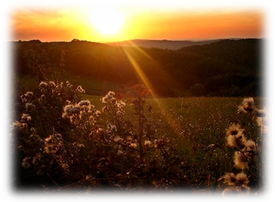
bol to pre nás veľký šok.
Všetci sme sa radovali,
k tomu sme si zaspievali.

Sranda bude kúpanie,
ale musí byť aj poslúchanie.
2-mesačné prázdniny,
strávime aj pri mori.
Karin zápražná
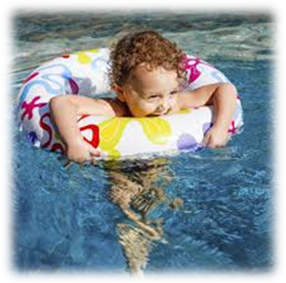
(5.ročník)

Už sa nám končia písomky,
v hlave mi prechádzajú spomienky.
Nebol to veru zlý rok,
do prázdnin už chýba iba krok.
A zazvoní zvonček,
školičky je konček.
Prázdniny sa nám začali,
učiť sme sa prestali.
Poďme si to užiť,
do bazénu si nožičky schladiť.
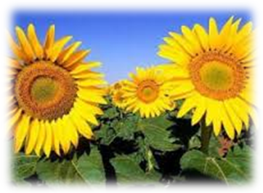
Viki jarošová
(6.ročník)

Holiday is super cool,
I like swimming in a pool,
I love the trips with my brothers,
this is what counts and really matters,
school is ending very soon,
and my happiness is touching the moon!

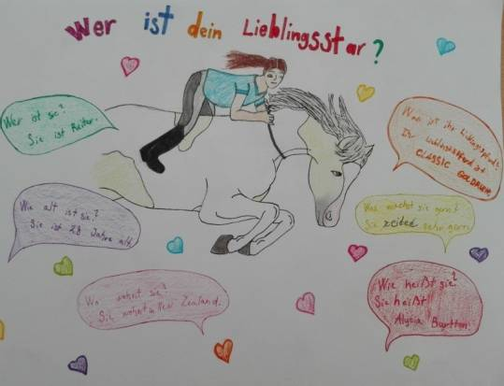
Práce našich žiakov
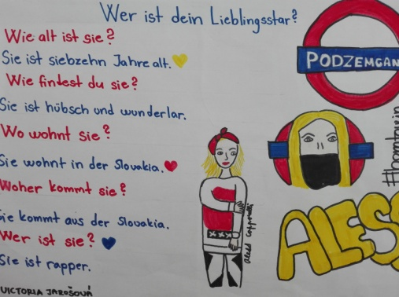
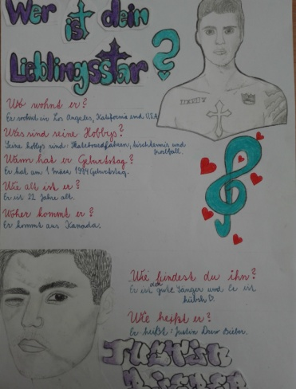

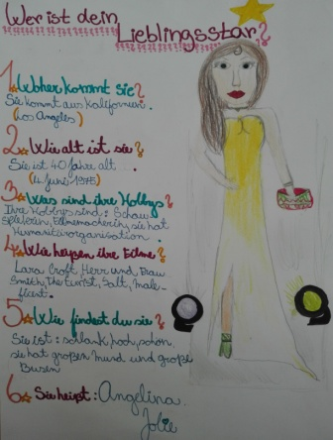
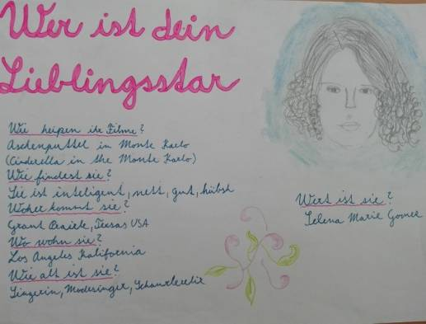
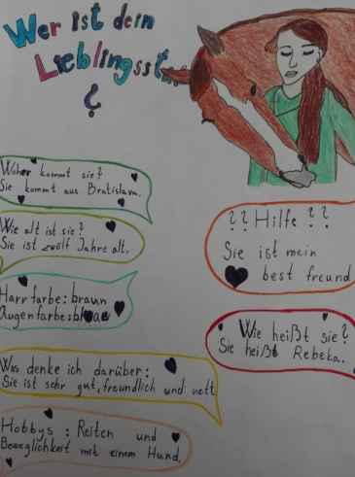

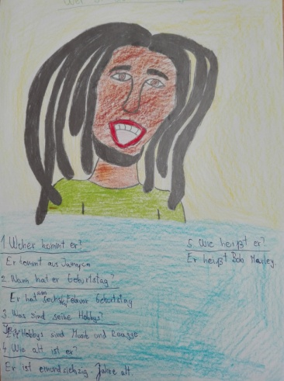
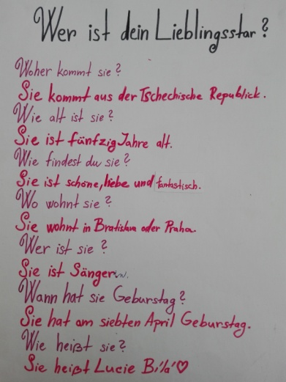
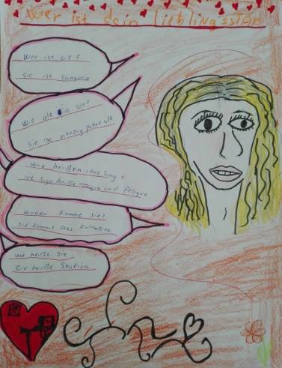
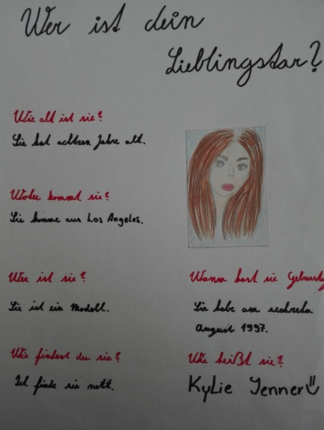
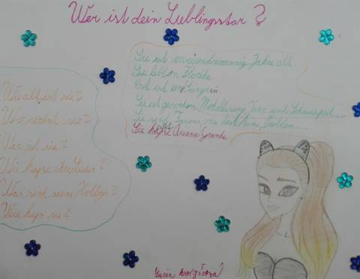
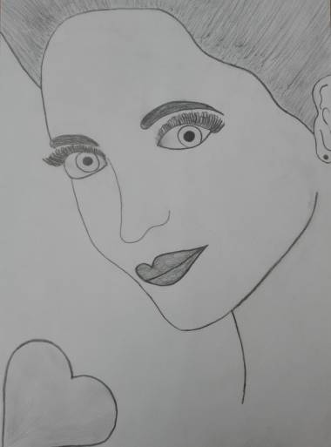

.

Posledné slová deviatakov...

Naše posledné slová budú spočívať na jednom veľmi úprimnom slove Ďakujem. Pretože vďaka patrí pani učiteľkám a učiteľom, pani riaditeľke, pani zástupkyni a samozrejme aj našim mladším spolužiakom. Tento rok bol pre nás najťažší, ale čakali sme naň celý školský čas. A držíme palce aj budúcim deviatakom, aby to zvládli tak dobre ako my. Konečne to máme za sebou. Bolo náročné s nami vydržať, ale zvládli ste to a my s vami tiež. Bolo nám tu super a myslím, že máme dosť skúseností z tejto školy, aby sme vedeli spraviť správny krok ďalej.

V mene redakcie ďakujeme našim deviatakom za milé slová. Prajeme im v živote veľa šťastia a aby vždy trafili svoj cieľ.



